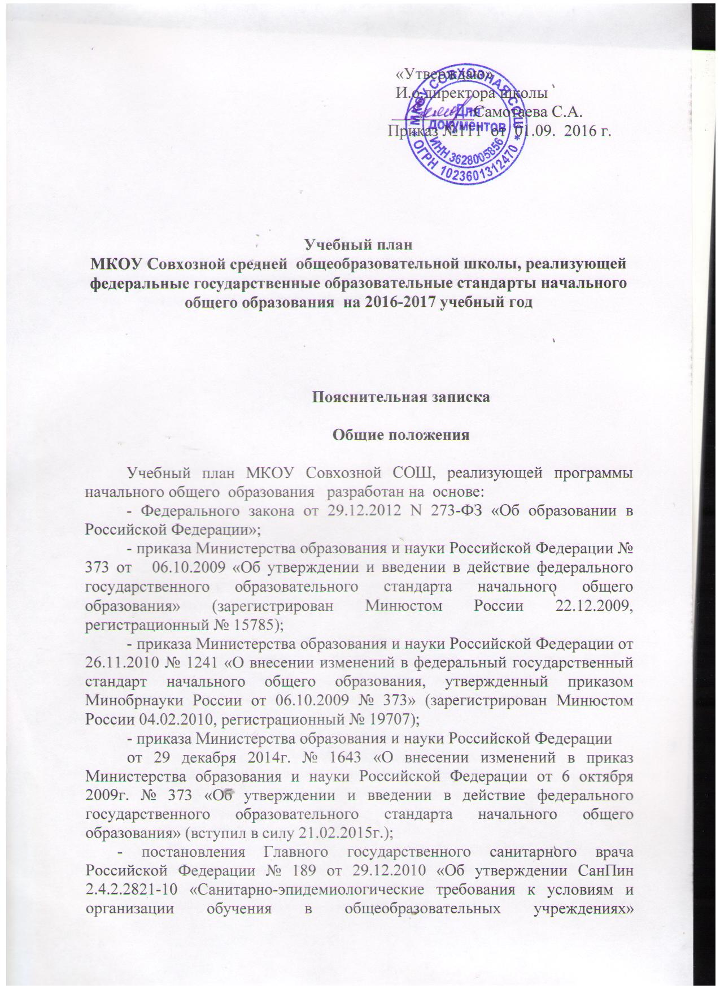

(зарегистрировано в Минюсте России 03.03.2011, регистрационный номер 19993);
- основной образовательной программы начального общего образования МКОУ Совхозной СОШ на период 2012-2016 гг., утвержденной приказом №52 от 01.09.2012 г.;
- методических рекомендаций по формированию учебных планов для образовательных учреждений Воронежской области, реализующих основную образовательную программу начального общего образования в соответствии с федеральным государственным образовательным стандартом начального общего образования (письмо департамента образования, науки и молодежной политики Воронежской области от 24.08.2012 № 01-03/06321).

Начальное общее образование (I-IV классы)

Учебный план МКОУ Совхозной СОШ, реализующей основную образовательную программу начального общего образования, фиксирует общий объем нагрузки, максимальный объем аудиторной нагрузки обучающихся, состав и структуру предметных областей, распределяет учебное время, отводимое на их освоение по классам и учебным предметам.
Учебный план определяет общие рамки принимаемых решений при разработке содержания образования, требований к его усвоению и организации образовательной деятельности, а также выступает в качестве одного из основных механизмов ее реализации.
Содержание образования при получении начального общего образования реализуется преимущественно за счет введения учебных курсов, обеспечивающих целостное восприятие мира, системнодеятельностный подход и индивидуализацию обучения.
Учебный план состоит из двух частей — обязательной части и части, формируемой участниками образовательных отношений.
Обязательная часть учебного плана определяет состав учебных предметов обязательных предметных областей, которые должны быть реализованы во всех имеющих государственную аккредитацию образовательных организациях, реализующих основную образовательную программу начального общего образования, и учебное время, отводимое на их изучение по классам (годам) обучения.
Обязательная часть учебного плана отражает содержание образования, которое обеспечивает достижение важнейших целей современного начального общего образования:
- формирование гражданской идентичности обучающихся, приобщение их к общекультурным, национальным и этнокультурным ценностям;
- готовность обучающихся к продолжению образования на последующих уровнях основного общего образования, их приобщение к информационным технологиям;
- формирование здорового образа жизни, элементарных правил поведения в экстремальных ситуациях;
- личностное развитие обучающегося в соответствии с его индивидуальностью.

Учебный план для учащихся 1 класса состоит только из обязательной части, для учащихся 2-4 классов состоит из двух частей — обязательной части и части, формируемой участниками образовательного процесса.

Режим работы для учащихся 1 класса МКОУ Совхозной СОШ – пятидневная учебная неделя, продолжительность учебного года составляет 33 учебные недели. Режим работы для учащихся 2-4 классов – шестидневная учебная неделя, продолжительность учебного года составляет 34 учебные недели.
Продолжительность каникул в течение учебного года составляет не менее 30 календарных дней, летом — не менее 8 недель. Для обучающихся 1 класса устанавливаются в течение года дополнительные недельные каникулы.
При определении продолжительности уроков в 1 классе используется «ступенчатый» режим обучения:
в первом полугодии (в сентябре, октябре – по 3 урока в день по 35 минут каждый; в ноябре, декабре – по 4 урока по 35 минут каждый; в январе – мае по 4 урока по 45 минут каждый);
- во 2-4 классах - 45 минут.
Предметная область «Искусство» в 1-4 классах представлена учебными предметами «Музыка» и «Изобразительное искусство», на изучение каждого из них отведено по 1 часу в неделю.
Третий час учебного предмета «Физическая культура» в 1-4 классах используется на увеличение двигательной активности и развитие физических качеств обучающихся, внедрение современных систем физического воспитания.
В 4 классе учебный предмет « Основы религиозных культур и светской этики» включается в состав обязательных учебных предметов.
Часы компонента образовательного учреждения использованы:
- во 2-4 классах на увеличение часов для изучения учебного предмета «Математика» по 1 часу для привития интереса у учащихся к изучению предметов и использования знаний, полученных на уроках, в повседневной жизни, а также «Информатика» по 1 часу с целью формирования у обучающихся первоначальных представлений об обработке информации, приобретения первых навыков работы с информацией и общения с компьютером;
- во 2-3 классах – на «Чистописание» по 1 часу с целью формирования каллиграфического почерка обучающихся, правильного, четкого и достаточно скорого письма, что содействует эстетическому, эмоциональному воспитанию школьников, воспитанию аккуратности, сосредоточенности и старательного отношения к выполнению любой работы.

В соответствии с этим учебный план на 2016-2017 учебный год
МКОУ Совхозной СОШ составлен по следующей структуре:

1 класс
Предметные области | Учебные предметы | Количество часов в неделю по четвертям
Предметные области | Учебные предметы | I | II | III-IV
Обязательная часть
Филология | Русский язык | 5 | 5 | 5
Филология | Литературное чтение | 3 | 4 | 4
Филология | Иностранный язык | 0 | 0 | 0
Математика и информатика | Математика | 4 | 4 | 4
Обществознание и естествознание | Окружающий мир | 0 | 2 | 2
Основы религиозных культур и светской этики | Основы религиозных культур и светской этики | 0 | 0 | 0
Искусство | Музыка | 0,5 | 1 | 1
Искусство | Изобразительное искусство | 0,5 | 1 | 1
Технология | Технология | 1 | 1 | 1
Физическая культура | Физическая культура | 1 | 3 | 3
Итого |  | 15 | 21 | 21
Максимально допустимая недельная нагрузка |  | 15 | 21 | 21

2-4 классы
Предметные области | Учебные предметы/классы | Количество часов в неделю
Предметные области | Учебные предметы/классы | II класс | III класс | IV класс
Обязательная часть
Филология | Русский язык | 5 | 5 | 5
Филология | Литературное чтение | 4 | 4 | 4
Филология | Иностранный язык | 2 | 2 | 2
Математика и информатика | Математика | 4 | 4 | 4
Обществознание и естествознание | Окружающий мир | 2 | 2 | 2
Основы религиозных культур и светской этики | Основы религиозных культур и светской этики | - | - | 1
Искусство | Музыка | 1 | 1 | 1
Искусство | Изобразительное искусство | 1 | 1 | 1
Технология | Технология | 1 | 1 | 1
Физическая культура | Физическая культура | 3 | 3 | 3
Итого |  | 23 | 23 | 24
Часть, формируемая участниками образовательных отношений
 |  | 3 | 3 | 2
Математика |  | 1 | 1 | 1
Чистописание |  | 1 | 1
Информатика |  | 1 | 1 | 1
Итого |  | 26 | 26 | 26
Максимально допустимая недельная нагрузка |  | 26 | 26 | 26

1-4 классы
Предметные области | Учебные предметы | Класс, количество часов в неделю |  |  |  | Итого
Предметные области | Учебные предметы | I класс | II класс | III класс | IV класс
Обязательная часть
Филология | Русский язык | 165 | 170 | 170 | 170 | 675
Филология | Литературное чтение | 132 | 136 | 136 | 136 | 540
Филология | Иностранный язык | - | 68 | 68 | 68 | 204
Математика и информатика | Математика | 132 | 136 | 136 | 136 | 540
Обществознание и естествознание | Окружающий мир | 66 | 68 | 68 | 68 | 270
Основы религиозных культур и светской этики | Основы религиозных культур и светской этики | - | - | - | 34 | 34
Искусство | Музыка | 33 | 34 | 34 | 34 | 135
Искусство | Изобразительное искусство | 33 | 34 | 34 | 34 | 135
Технология | Технология | 33 | 34 | 34 | 34 | 135
Физическая культура | Физическая культура | 99 | 102 | 102 | 102 | 405
Итого часов, отведенных на обязательную часть |  | 693 | 782 | 782 | 816 | 3073
Часть, формируемая участниками образовательного процесса
Математика |  |  | 34 | 34 | 34 | 102
Чистописание |  |  | 34 | 34 |  | 68
Информатика |  |  | 34 | 34 | 34 | 102
Итого часов, отведенных на часть, формируемую участниками образовательного процесса |  |  | 102 | 102 | 68 | 272
Итого |  | 693 | 884 | 884 | 884 | 3345
Максимально допустимая недельная нагрузка |  | 693 | 884 | 884 | 884 | 3345

